ФЕДЕРАЛЬНОЕ АГЕНТСТВО ЖЕЛЕЗНОДОРОЖНОГО ТРАНСПОРТА

Федеральное государственное бюджетное образовательное учреждение

высшего образования

«ИРКУТСКИЙ ГОСУДАРСТВЕННЫЙ УНИВЕРСИТЕТ ПУТЕЙ СООБЩЕНИЯ

(ФГБОУ ВО ИрГУПС)»

Факультет «Управление на транспорте и информационные технологии»

Кафедра «Информационные системы и защита информации»

Дисциплина «Инструментальные средства разработки ИС»

Лабораторная работа №2

Отчет по лабораторной работе

ЛР.420000.09.03.02.ПЗ

Выполнил: Проверила:

студент гр. ИС.1-21-1-2 Береснева Н.М.

Безгубов А.В.

Иркутск 2024

Содержание

GitFlow 3

GitHub Desktop 8

# GitFlow

GitFlow — это популярная модель ветвления для Git, которая помогает организовать работу с репозиториями, особенно в команде. Она включает в себя несколько типов веток: master, develop, а также ветки для новых фич, исправлений и релизов. Давайте рассмотрим, как использовать GitFlow на командном уровне на примере локального репозитория.

*Шаг 1: Установка Git и создание локального репозитория*

1. Для начала необходимо скачать и установить Git.

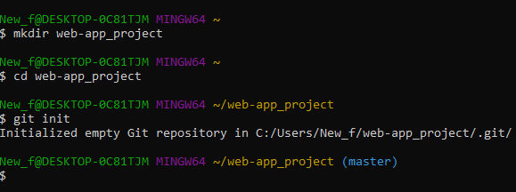

2. Для создания первого коммита необходимо создать файл README.md:

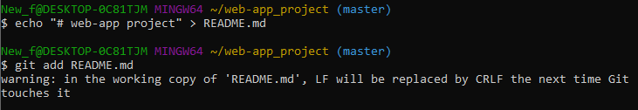

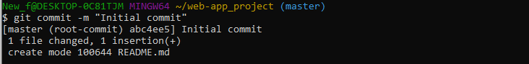

*Шаг 2: Инициализация GitFlow*

После установки GitFlow и создания репозитория, необходимо инициализировать GitFlow:

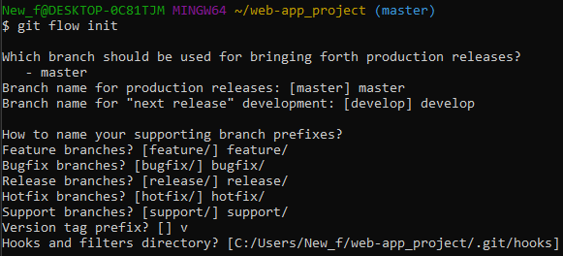

Далее необходимо указать имена веток. По умолчанию:

• Master branch name: master

• Development branch name: develop

• Feature branches prefix: feature/

• Release branches prefix: release/

• Hotfix branches prefix: hotfix/

• Support branches prefix: support/

• Version tag prefix: v

Достаточно просто нажимать Enter для всех значений по умолчанию.

*Шаг 3: Создание новой фичи*

Теперь можно создать новую ветку для разработки новой функции:

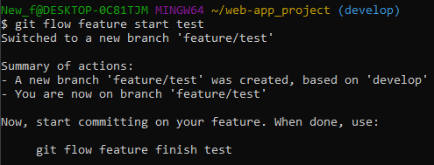



Это создаст новую ветку feature/test от ветки develop.

1. Переход на новую ветку:



2. Создание файла и добавление кода:

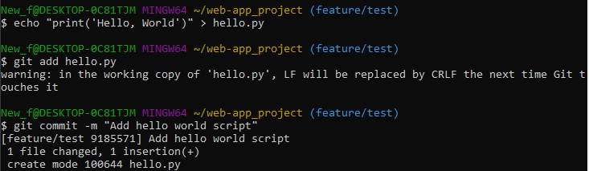

*Шаг 4: Завершение работы над фичей*

Когда работа над фичей завершена, можно завершить ее:

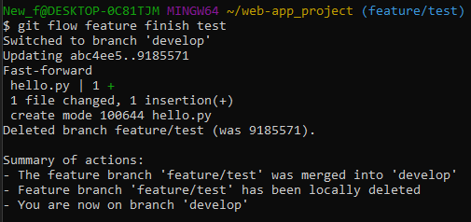

Это объединит ветку ветку feature/test с веткой develop и удалит ветку фичи.

*Шаг 5: Создание релиза*

Когда проект готов к релизу, необходимо создать новую ветку релиза:

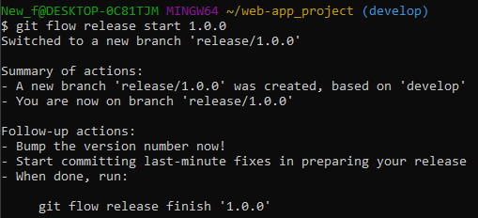

Это создаст ветку release/1.0.0 от ветки develop.

1. Добавление изменений и создание коммита:

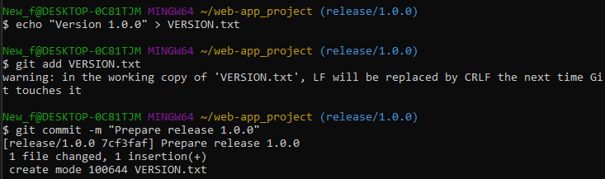

2. Завершение релиза:

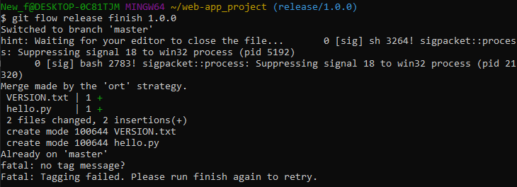

Это объединит ветку релиза с master, создаст тег v1.0.0, а затем объединит изменения обратно в develop.

*Шаг 6: Работа с исправлениями (hotfix)*

Если нужно быстро исправить ошибку в продакшене, можно создать ветку hotfix:

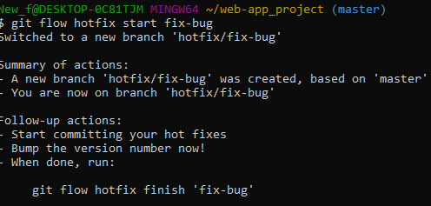

После внесения исправлений необходимо сделать коммит и завершить hotfix:



# GitHub Desktop

GitHub — это платформа для совместной разработки и хостинга проектов. С её помощью над кодом проекта может работать неограниченное количество программистов из любых точек мира.

GitHub состоит из следующих элементов:

* Облачное хранилище. В нём размещаются все файлы.
* Социальная сеть для разработчиков. В ней можно найти проекты с открытым кодом от других разработчиков, практиковаться в написании кода и хранить своё портфолио.
* Система контроля версий. Фиксирует все редакции, вносимые в код тем или иным участником.

Функционал GitHub обеспечивает удобный и быстрый контроль над текущим состоянием программного продукта, а также сохраняет его последние версии и авторство внесённых изменений.

*Шаг 1: Настройка Git*

Необходимо настроить имя и email:

Эти данные будут использоваться для коммитов.

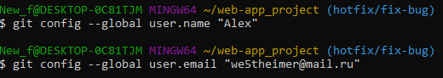

*Шаг 2: Создание удаленного репозитория на GitHub*

1. Регистрация или вход в учетную запись на GitHub.

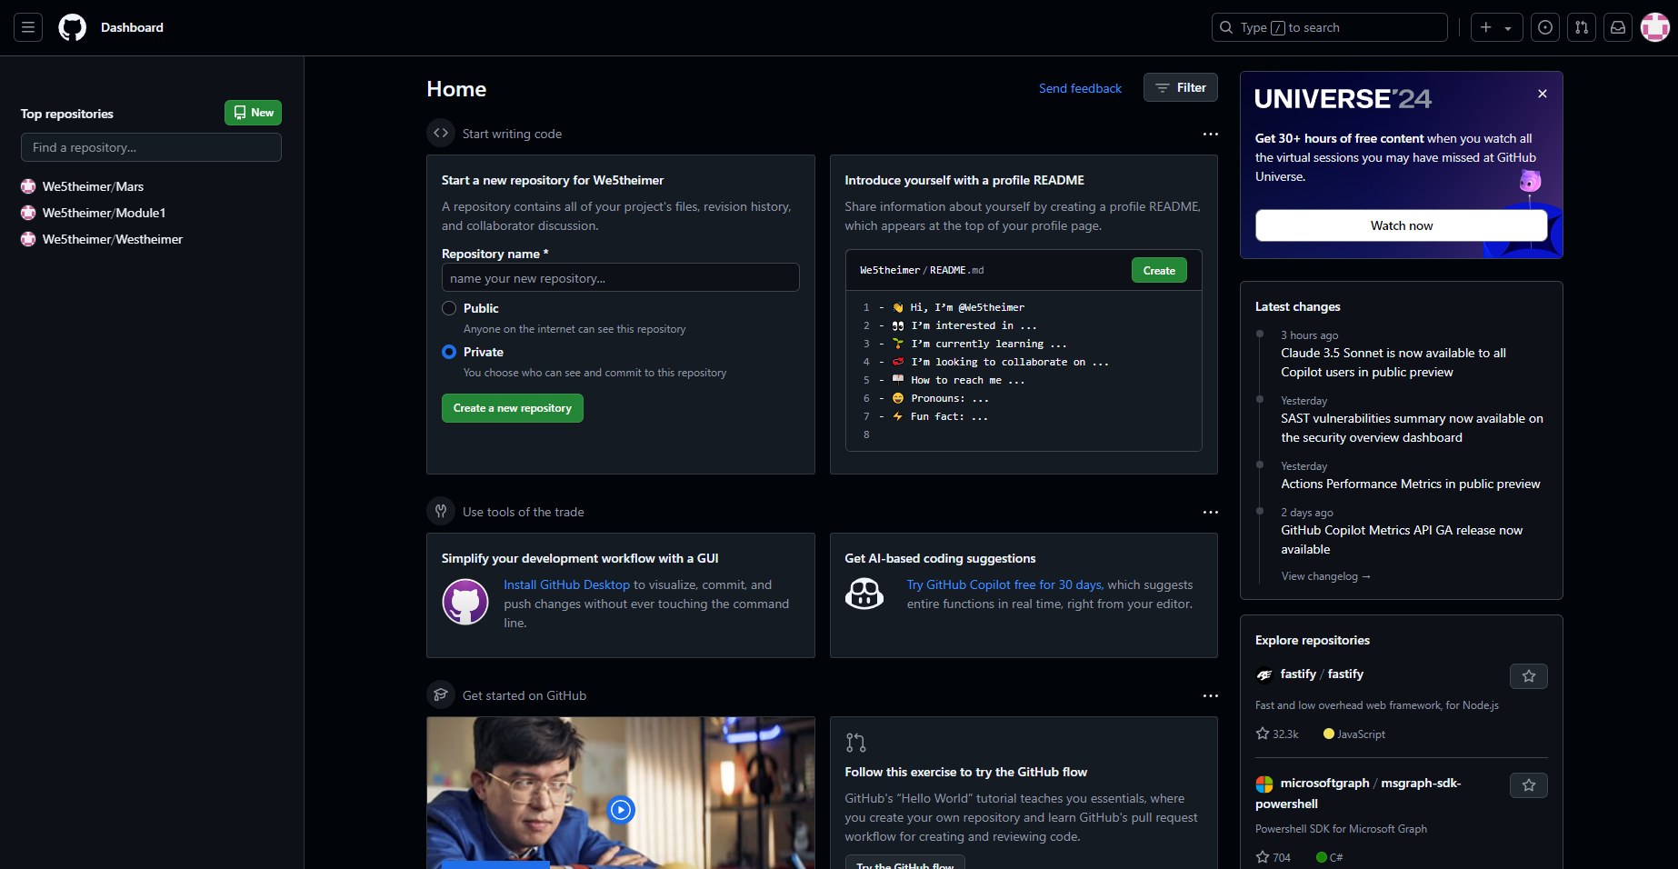

2. Создание нового репозитория:

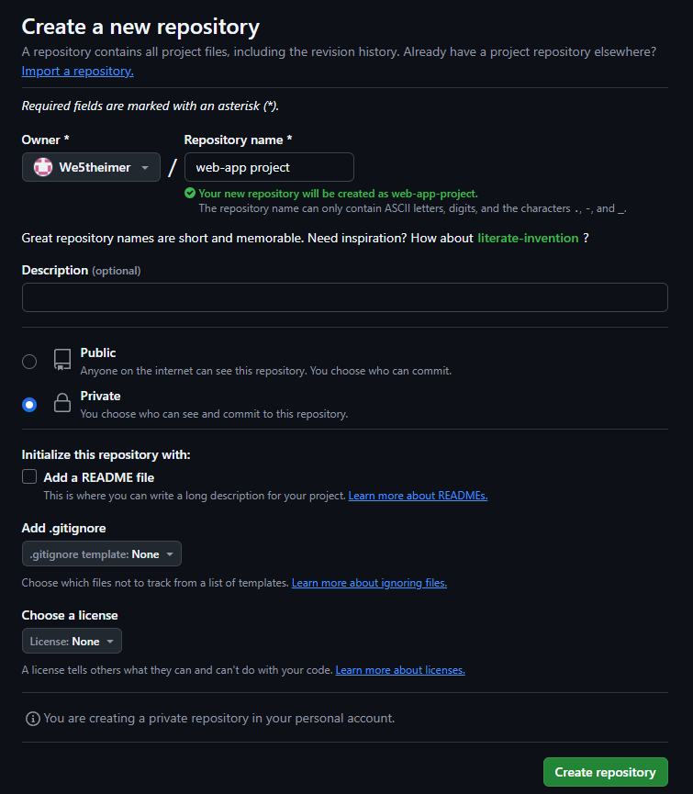

*Шаг 3: Связывание локального репозитория с удаленным*

1. Добавьте удаленный репозиторий:

После создания репозитория на GitHub будет предложено добавить удаленный репозиторий к локальному. Необходимо скопировать URL-адрес (HTTPS или SSH) и выполнить команду:



2. Далее необходимо проверить, что удаленный репозиторий добавлен:

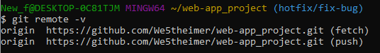

*Шаг 4: Отправка изменений в удаленный репозиторий*

1. Отправка изменений на GitHub:



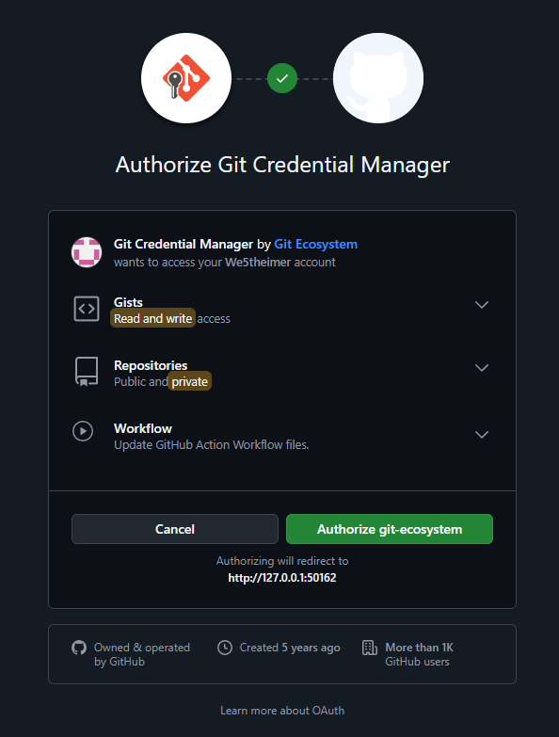

*Шаг 5: Проверка изменений на GitHub*

Далее необходимо перейти на страницу репозитория на GitHub и убедиться, что изменения были успешно загружены.

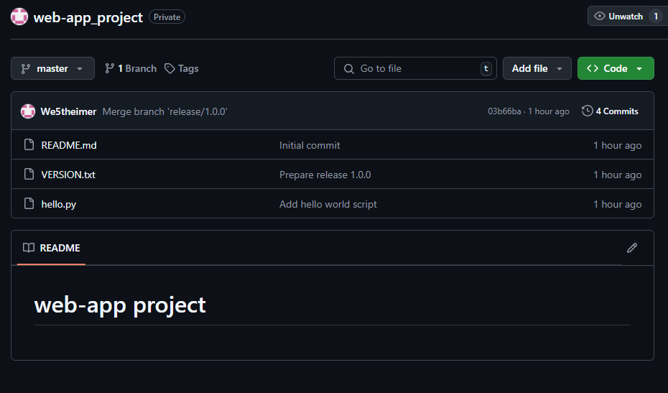

*Шаг 6: Внесение изменений и обновление на GitHub*

1. Для проверки можно внести изменения в файл (например, в README.md):



2. Необходимо сделать коммит:

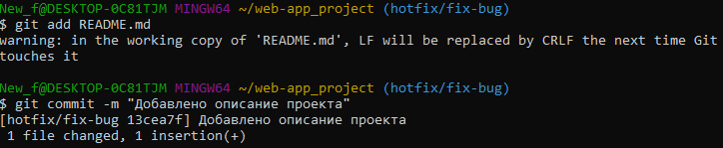

3. Отправка изменений на GitHub:



Результат:

